Trường THCS CẩmThịnh
Tổ Tự Nhiên

CHỦ ĐỀ 4: BÀI TẬP THỂ DỤC

Môn: GDTC - Lớp 6

Thời gian thực hiện: (Số tiết) 3 - Tiết 38

I. Mục tiêu:
1. Kiến thức
- Biết cách thực hiện được bài thể dục liên hoàn từ nhịp 1 đến nhịp 16, thực hiện được trò chơi phát triển sự khéo léo ( Nhảy nhanh, nhảy đúng).
2. Năng lực
2.1. Năng lực chung:
+ Hình thành và phát triển năng lực tự chủ và tự học thông qua việc đọc thông tin trong SGK.
+ Hình thành và phát triển năng lực giao tiếp và hợp tác thông qua các hoạt động nhóm để thực hiện được bài thể dục liên hoàn từ nhịp 1 đến nhịp 16, thực hiện được trò chơi phát triển sự khéo léo ( Nhảy nhanh, nhảy đúng).
2.2. Năng lực riêng:
+ Thực hiện được được bài thể dục liên hoàn từ nhịp 1 đến nhịp 16, thực hiện được trò chơi phát triển sự khéo léo (Nhảy Nhanh, nhảy đúng).
+ Biết chỉnh sửa động tác sai thông qua nghe, quan sát và tập luyện, biết lựa chọn và tham gia các trò chơi vận động phù hợp với nội dung bài học, biết điều khiển tổ, nhóm tập luyện và nhận xét kết quả tập luyện, biết vận dụng những kiến thức đã học vào hoạt động sinh hoạt, tập luyện TDTT hằng ngày.
* HSKT: Nguyễn Đức Cường - Lớp 6A1 làm quen với các động tác tư thế chuẩn bị, biết tên các động tác bổ trợ và biết thực hiện ở mức độ đơn giản.
- Biết quan sát các bạn thực hiện và hợp tác cùng các bạn trong tập luyên.
- Chủ động trong hoạt động tập thể, có trách nhiệm trong khi tập luyện.
3. Phẩm chất
- Tích cực, tự giác trong học tập và vận dụng để rèn luyện thân thể hằng ngày.
- Biết quan sát các bạn thực hiện và hợp tác cùng các bạn trong tập luyên.
- Chủ động trong hoạt động tập thể, có trách nhiệm trong khi tập luyện.
- Hình thành thói quen vận động, phản ứng nhanh thông qua các trò chơi.
II. Thiết bị dạy học và học liệu:
1. Địa điểm tập: Sân trường.
2. Giáo viên: Kế hoạch bài dạy, còi.
3. Học sinh: Học sinh trang phục TD gọn gàng, giày tập, dụng cụ theo hướng dẫn của GV
III. Tiến trình dạy và học:
Nội dung | LVĐ |  |  |  | Phương pháp tổ chức và giảng dạy
Nội dung |  |  |  |  | Hoạt động của GV |  |  | Hoạt động của HS
Hoạt động 1: Mở đầu (7- 8p)
a. Mục tiêu: Tạo tâm thế hứng thú cho học sinh và sẵn sàng cho thực hiện nhiệm vụ bài học.
b. Nội dung: GV trình bày vấn đề, HS trả lời câu hỏi.
c. Sản phẩm học tập: HS lắng nghe và tiếp thu kiến thức.
d. Tổ chức thực hiện:
* Tổ chức hoạt động:  1. Nhận lớp:  - GV kiểm tra sĩ số.  - GV phổ biến nội dung yêu cầu giờ học.  2. Khởi động:  a. Khởi động chung:  Bài TD tay không gồm 6 ĐT.  - Tại chỗ xoay các khớp: Cổ tay, chân, hông, gối,  - Ép dọc, ép ngang.  b. Khởi động chuyên môn  - Chạy bước nhỏ.  - Chạy nâng cao đùi  - Chạy gót chạm mông.  - Chạy đạp sau.  3. Kiểm tra bài cũ. |  |  | 2p  5p  2lx8n |  |  | - GV nhận lớp phổ biến nội dung, yêu cầu của giờ học.  - Hỏi thăm sức khỏe của và trang phục tập luyện.  - GV di chuyển và quan  sát, nhắc nhở HS thực hiện.  - Cho HS tập hợp thành 4 hàng ngang đứng so le khởi động.  - GV: Cho HS thực hiện lần lượt theo nhóm, mỗi nhóm 4 HS  - GV: Đôn đốc nhắc nhở HS khởi động. | Đội hình nhận lớp  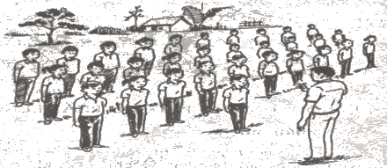  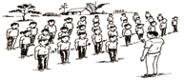  - Cán sự lớp tập trung lớp thành 4 hàng ngang, cho lớp điểm số, báo cáo.  Đội hình khởi động                        GV  - Cán sự điều khiển lớp khởi động chung.  - HS tích cực, chủ động tham gia khởi động đúng nhịp, hết biên độ động tác.
Nội dung |  |  | LVĐ |  |  | Phương pháp tổ chức và giảng dạy
 |  |  |  |  |  | Hoạt động của GV |  | Hoạt động của HS
Hoạt động 2: Hình thành kiến thức (8-10p)
- Mục tiêu:
- Nắm được kỹ thuật động tác bài thể dục liên hoàn từ nhịp 1đến nhịp 16,thực hiện được các trò chơi.
b. Nội dung: Hoàn thành tốt các kỹ thuật động tác bài thể dục liên hoàn từ nhịp 1 đến nhịp 16, trò chơi.
c. Sản phẩm.Thực hiện cơ bản đúng các kỹ thuật động tác.
d. Tổ chức thực hiện.
* Tổ chức hoạt động:  1. ôn tập bài thể dục liên hoàn từ nhịp 1 đến nhịp 16.  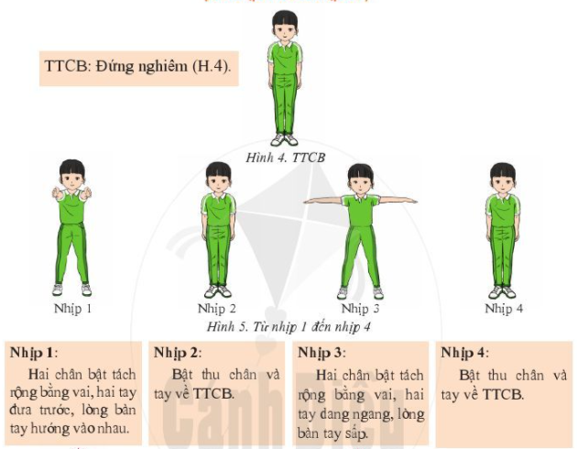  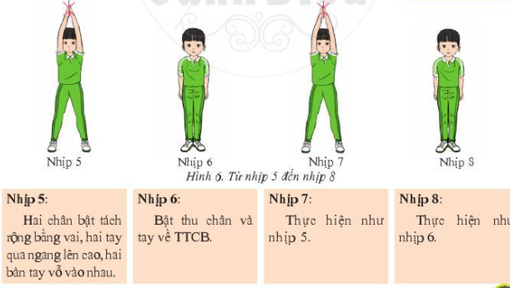  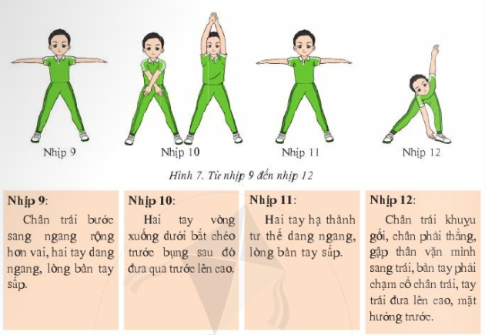  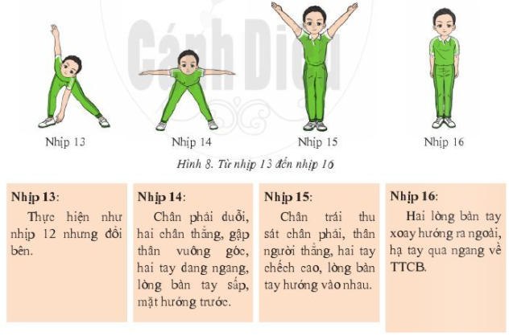 |  |  |  |  |  | - GV giới thiệu và làm mẫu lại từng kỹ thuật động tác bài thể dục từ nhịp 1 đến nhịp 16.  - GV cho học sinh tập luyện.  - GV quan sát sửa sai cho hs.  - GV chi lớp thành các nhóm tập luyện, Gv quan sát sửa sai cho các nhóm. |  |         GV.  - HS lắng nghe hướng dẫn của GV các kĩ thuật động tác bài thể dục.  - Đội hình tập luyện dưới sự chỉ đạo của gv.                               GV.  - HS thực hiện động tác theo hiệu lệnh của GV.  - Chia nhóm tập luyện.
 |  |  |  | LVĐ |  | Phương pháp tổ chức và giảng dạy
 |  |  |  |  |  | Hoạt động của GV |  | Hoạt động của HS
Hoạt động 3: Luyện tập (18 - 20p)
a. Mục tiêu: Giúp HS biết cách thực hiện bài thể dục liên hoàn từ nhịp 1 đến nhịp 16, trò chơi phát triển sự khéo léo.
b. Nội dung: Nghe giáo viên hướng dẫn, học sinh thực hiện
c. Sản phẩm: HS thực hiện đúng kỹ thuật động tác bài thể dục liên hoàn.
d. Tổ chức thực hiện:
- Chuẩn bị: Sân tập sạch sẽ, còi
- Thực hiện : HS thực hiện tập luyện bài thể dục và chơi trò chơi phát triển sự khéo léo.
1. Tập luyện bài thể dục liên hoàn từ nhịp 1 dến nhịp 16.  2. Trò chơi phát triển sự khéo léo.” ( Nhảy nhanh, nhảy đúng).  3. Củng cố.  - Thực hiện bài thể dục liên hoàn từ nhịp 1 đến nhịp 16. | 1-2p |  |  |  | - GV phổ biến nội dung và yêu cầu luyện tập.  - GV quan sát sửa sai cho HS.  - GV chia nhóm tập luyện  - GV yêu cầu HS quan sát nhận xét, GV đánh giá, chỉ dẫn học sinh tập luyện.  - GV quan sát sửa sai cho các nhóm.  - GV gới thiệu trò chơi cách chơi, luật chơi.  - GV nhận xét đánh giá và củng cố lại. |  |  |                              GV  - HS thực hiện theo sự chỉ đạo của GV.  - HS chia nhóm tập luyện.  - Đội hình chơi dưới sự chỉ đạo của Gv.  - HS lên thực hiện.  - HS khác nhận xét.
Nội dung | LVĐ |  |  |  | Phương pháp tổ chức và giảng dạy
Nội dung |  |  |  |  | Hoạt động của GV |  |  | Hoạt động của HS
Hoạt động 4: Vận dụng ( 2p)
a. Mục tiêu: Giúp GV đánh giá kết quả tiếp thu kiến thức của HS về kĩ thuật chạy cự li trung bình, đồng thời định hướng vận dụng kĩ thuật chạy cự li trung bình vào thực tiễn cuộc sống và hoạt động rèn luyện sức khỏe hằng ngày.
b. Nội dung: Nghe giáo viên hướng dẫn, học sinh thực hiện.
c. Sản phẩm: HS thực hiện đúng động tác
d. Tổ chức thực hiện:
*Tổ chức hoạt động:.  - Thực hiện bài thể dục liên hoàn từ nhịp 1 đến nhịp 16. |  | 1-3l |  |  | Định hướng cho HS cách tập luyện bài thể tại nhà, các trò chơi vận động để vui chơi và rèn luyện sức khoẻ hằng ngày |  |  | - Vận dụng kỹ thuật vừa học vào trò chơi  - HS tiếp nhận nhiệm vụ, thực hiện và vận dụng vào thực tiễn.
Nội dung |  | LVĐ |  |  | Phương pháp tổ chức và giảng dạy
 |  |  |  |  | Hoạt động của GV |  |  | Hoạt động của HS
Hoạtđộng 5: Hoạt động kết thúc (5p).
a. Mục tiêu: Đưa cơ thể về trạng thái bình thường một cách hợp lý.
b. Nội dung: Tập động tác thả lỏng.
c. Sản phẩm: HS thực hiện được các động tác thả lỏng.
d. Tổ chức thực hiện:
Hình thành thói quen tập luyện thể thao tại nhà.
* Tổ chức hoạt động:  1. Hồi tĩnh:Thả lỏng toàn thân (Tại chỗ).  2. Nhận xét và hướng dẫn bài làm ở nhà.  - Ưu điểm cần phát huy và nhược điểm cần khắc phục.  - Hướng dẫn ôn bài ở nhà.  3. Xuống lớp: | 2lx8n |  |  |  | - GV điều hành lớp thả lỏng các cơ toàn thân.  - GV nhận xét kết quả giờ học, ý thức thái độ của học sinh trong các phần bài học.  - GV hướng dẫn HS học ở nhà.  - GV hô - TD |  |  | 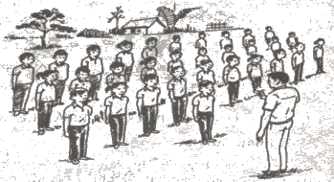  Tập trung thực hiện theo chỉ dẫn của GV để thả lỏng các cơ toàn thân.  - HS hô - khỏe
IV. Rút kinh nghiệm.

